En avant pour la 8ème Edition de RF & MICROWAVE
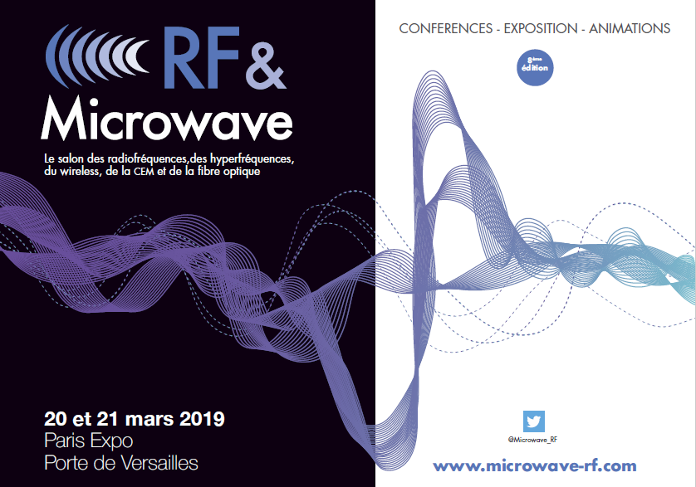

60 SOCIETES EXPOSANTES & PARTENAIRES
+ DE 1 800 VISITEURS PROFESSIONNELS ATTENDUS
+ DE 600 AUDITEURS AUX CONFERENCES

8ème édition de RF & MICROWAVE, LE salon entièrement dédié aux secteurs des radiofréquences, des hyperfréquences, du wireless, de la CEM et de la fibre optique, est le rendez-vous d’affaires nécessaire, indispensable et incontournable de tous les experts de ces domaines.

Durant 2 jours, ce sont plus de 1 800 visiteurs professionnels - porteurs de projets – qui viendront découvrir au fil des stands un panorama complet d’annonces produits et applications présentés par les 60 sociétés exposantes et partenaires.

Point d’orgue de la manifestation et complément indispensable à la visite de l’exposition, les conférences totalement en phase avec les problématiques du moment vont permettre aux 600 auditeurs attendus d’obtenir des réponses aux questions qu’ils se posent pour la conception de leurs projets.

En plus des conférences génériques, les exposants animeront des conférences d'applications et produits où ils fournissent des informations plus concrètes, avec des échanges productifs, plus orientés sur des nouveautés produits.

Toujours totalement en phase avec les problématiques du moment, les conférences de RF & Microwave offriront aux 600 auditeurs attendus les réponses pour la conception de leurs projets.

Pour plus d’informations : Sylvie COHEN - Tél. 01 44 39 85 16
s.cohen@infoexpo.fr
Relations Presse : Marie-Christine FLAHAULT - Tél. 06 15 37 18 11
flahault@orange.fr
Site web : http://www.microwave-rf.com/Twitter : @Microwave_RF

En parallèle dans le Hall 5.3 se tiennent
Dans le hall 5.2

